
المادة: لغتي
الزمن: ساعتان
الصف: الأول ابتدائي

المملكة العربية السعودية
وزارة التعليم
إدارة التعليم .........
مكتب تعليم ......
مدرسة

الاختبار النهائي لمادة لغتي الصف الأول

40

للعام الدراسي 1447 \ 1448 الفترة الدراسية الثانية (الدور الأول)
.............................................................................................................................................................................
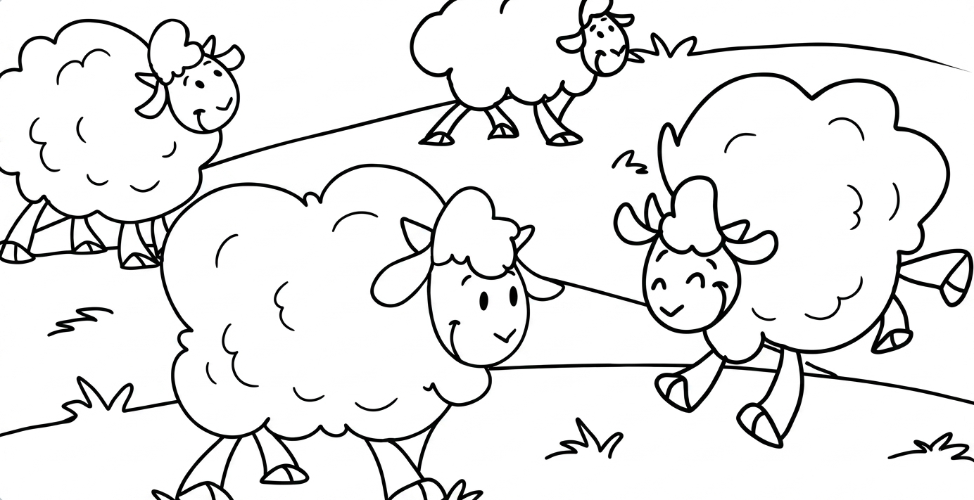
خَرَجَتْ الْغَنَمُ إِلَى الْمَرْعَى مُجْتَمِعَةً،
لَكِنَّ خَرُوفً كَانَ يَسِيرُ وَحْدَهُ

السؤال الأول:
(أ) بعد قراءة القطعة استخرج الكلمات التالية :
لام قمرية ...................... ألف مقصورة ......................

ضد كلمة (دخلت) ...................... كلمة مشددة......................

كلمة منونة......................كلمة فيها هاء مربوطة ......................

6

(ب) أحلل الكلمات التالية لمقاطع وأصوات:
الكلمات | التحليل
بُذُورُ | ...................... | ...................... | ...................... | ......................
مَوْلُودٌ | ...................... | ...................... | ...................... | ......................

3

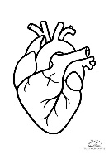

(ج): أربط الكلمة بالصورة المناسبة فيما يلي:

2

الْقَلْب
عَسَلٌ
الْأَرْنَبُ
الْعُصْفُورِ

(د) أضع الشكل المناسب ( ـت \ ت \ ـة \ ة )
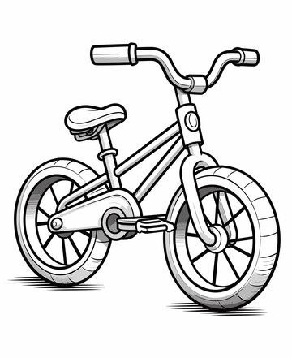 | 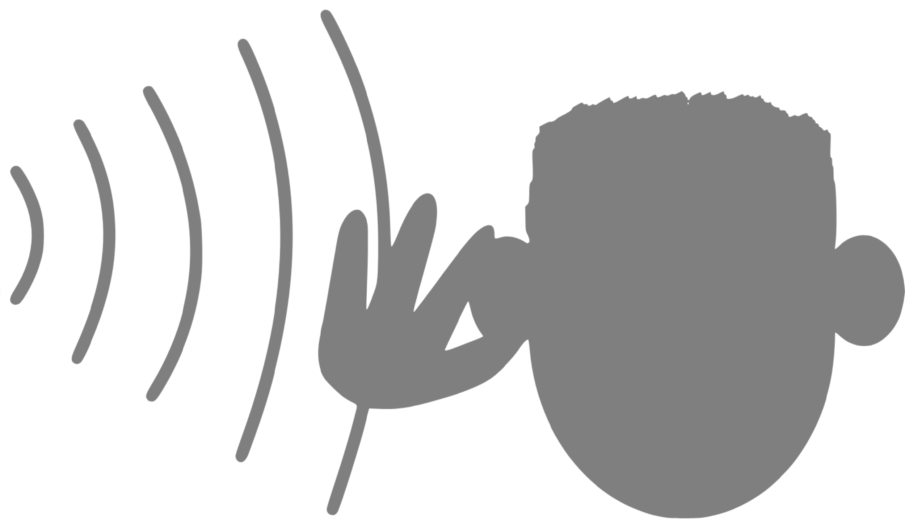 |  | 
دَرَّاجــ........ | صَوْ........ | وَرْدَ........ | بَيْــ........

2

1

(هـ) أكتب اسم الصورة من الأحرف المعطاة:
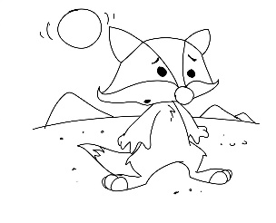
................................
ل
ب
ث
ع

2

(و) أرتب الكلمات لتكوين جملة مفيدة، ثم أكتبها:
مِن - أُحِبُّ - قَلْبِي - الْعِيدَ
.........................................................................................................................................................

(ي) أرتب الجمل الآتية لأكون نصاً:

3

نَسْراً يَنْقَضُّ عَلَى غَزَالٍ
وَيَطِيرُ بِهِ بَعِيداً
شَاهَدَ الْغُرَابُ الْصَّغِيرُ
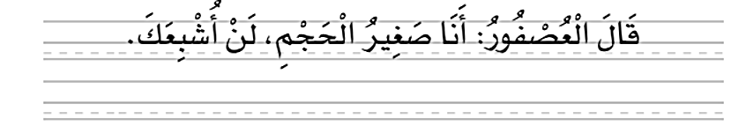
السؤال الثاني: (أ) النسخ - انسخ الجملة التالية بخط جميل:

3

- أدخل (ال) على الكلمة الاتية ثم أضع علامة في المكان المناسب:

5

الكلمة |   الكلمة مع (ال) | نوع (ال) في الكلمة
 |  | شَمْسِية | قَمَرِية
شِفَاءٌ | الشِّفَاءُ
عَسَلٌ | ................................
طَعَامٌ | ................................

3

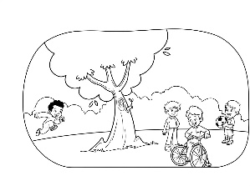
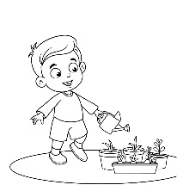
- أختار الجملة المناسبة للصور التالية:
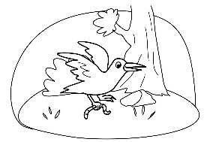
الْأطْفَالُ يَلْعَبُونَ فِي الْحَدِيقَة
يَاسِرٌ يَسْقِي الْنَبْتَةَ
اِنْقَضَّ الْغُرَابِ عَلَى دُودَةٍ صَغِيرةٍ

(د) إملاء اختباري-

10

1-أكتب الجملة التي تملى علي :

..................................................................................................................................................................

2- أكمل بكتابة الحروف الناقصة في الكلمة:
 | 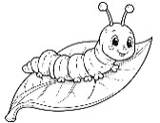 |  | 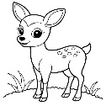 | 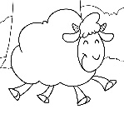
........ــرَابٌ | دُو......ةٌ | أَ........ـــدُ | غَزَا........ | ........ــرُوفٌ

انتهت الأسئلة.. اتمنى لكم التوفيق


المملكة العربية السعودية وزارة التعليم الإدارة العامة للتعليم بمنطقة ........... مكتب ................. الابتدائية .....................
اسئلة اختبار نهاية الفصل الدراسي الثاني (الدور الأول) لــمــادة لـــغــتي
للعام الدراسي 1447هـ

اسم الطالبة | ................................................................................................... | المرحلة | الابتدائية
رقم الجلوس |  | الصف | الاول
اليوم |  | الزمن | ساعتان
التاريخ | / /1447هـ | المادة | لـغـتي

رقم السؤال | الدرجة التي حصلت عليها الطالبة |  | المصححة | المراجعة | المدققة
رقم السؤال | رقمًا | كتابةً | المصححة | المراجعة | المدققة
س1
س2
س3
المجموع

الدرجة النهائية

مدير. المدرسة: ....................
40
معلمـ ة المادة: ..............
المملكة العربية السعودية وزارة التعليم الإدارة العامة للتعليم بمنطقة ....... مكتب تعليم ..... الابتدائية ..........................
اسم الطالبة: .........................................................................................................................................الصف الأول الابتدائي (..........)
اسئلة اختبار نهاية الفصل الدراسي الثاني لــمــادة لـــغــتي للعام الدراسي 1447هـ

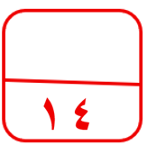
السؤال الأول:
شَـاهَـدَ الْغُـرَاب الـصَّـغِيـرُ نَـسْـرًا يَـنْـقَـضُّ عَـلَى غَـزَالٍ صَـغِـيـرٍ
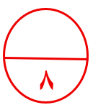
وَيَـطِـيـرُ بِهِ بَـعِـيـدًا.
مَدْ بِالْأَلِف | مَدْ بِالْيَاء | تَنْوِين فَتْح | تَنْوين كَسْر
.............................. | .............................. | .............................. | ..............................
ال الشَّمْسِيَة | ال الْقَمَرِية | هَا آخر الكلمة | حَرْف مُشَدَّد
.............................. | .............................. | .............................. | ..............................
1ـ اسْتَخْرِجُ مِنَ النَّصِ كَلِمَاتَ تَحْتَوِي عَلَى الْقَوَاعِد الْإِمْلَائيَة التَّالِيَة:

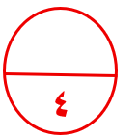
2ـ أُحَلل الْكَلِمَات التَّالِية إِلَى َمَقَاطِعَهَا الصَّوْتِية:
:

الْكَلِمَة | الـتَّـحْـلِـيـل |  |  |  | التَّرْكِيب
الْـغُـرَابُ | ................. | ................. | ................. | ................. | ..............................
يَـنْـقُـرْنَ | ................. | ................. | ................. | ................. | ..............................
مُـفِـيـدًا | ................. | ................. | ................. | ................. | ..............................
فَـرِحَـةً | ................. | ................. | ................. | ................. | ..............................

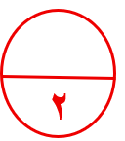
( تَــأْكُـلُ ، يَـأْكُـلُ )
2ـ أُكْمِلُ الْجُمْلَةَ بالْفِعْلُ الْمُنَاسِب:

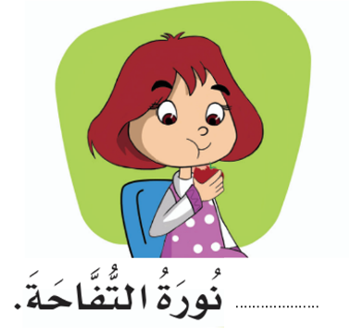
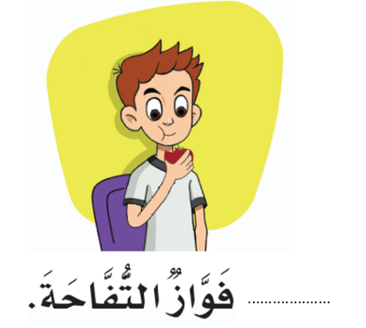

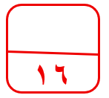
السُّـؤَال الثَّانِي:
1ـ أَرْسُمُ دَائِرَة حَوْلَ الْمَعْنَى الصَّحِيح للْكَلِمَة:

* مَعْنَى نَعُـود؟ (نَزُور ـ نَذْهَب)
* مَعْنَى مُلَـوَّثٌ؟ (نَظِيفٌ ـ مُتَّسِخٌ)

2ـ اصَنْف الْكَلِمَات الْآتيَة حَسَب:

  (ال) شَمْسِيَّة | ...............................
  (ال) قَمَرِيَّة | ...............................
تَاء مَفْتُوحَة ت | ...............................
تَاء مَرْبُطَة ة | ...............................
تَنْوِين فَتْح ً | ...............................
تَنْوِين ضَمْ ٌ | ...............................
تَنْوِين كَسْر ٍ | ...............................
تَضْعِيف َ | ...............................
لَطِيفٌ ، نُورَة ، السَّعِيدُ ، غَـزَالٍ ، اِسْتَيْقَظَت ، شُـكْـرًا ، الْـعُصْفُور ، فَـكَّـرَ

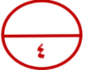
3ـ ارْسُمُ دَائِرَة حَوْلَ الْمَقْطَعُ السَّاكِن:

يَـرْقَـدُ فَـوْقَ دَعْـنِي شَـهْـرُ

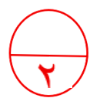
4ـ أَكتُْب اسْم الْإشَارَة المناسبة:




.............. قَــلَــمٌ
................ حَـقِـيـبـةٌ

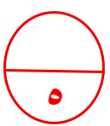
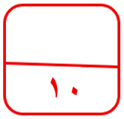
السُّـؤَال الثَّالث:
1ـ أُرَتِبُ الْكَلِمَات لِتكْوِين جُمْلَة مُفِيدَة:
:

الْغَـازِيَّةُ ـ لَا ـ الْمَـشْـرُوبَاتُ ـ الْجِـسْـمَ ـ تُـفِـيـدُ

.....................................................................................................................................................................................................................................................................

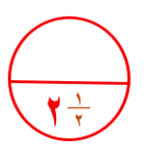
2ـ أُحَلل الْجُمْلَةَ إِلَى كَلِمَات:
:

الْكُلْيَةُ تُنَقِي الدَّمَ مِنَ الشَّوَائِبِ.
.............................. | .............................. | .............................. | .............................. | ..............................

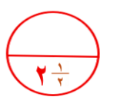
3ـ أَقْـرَأُ الْجُمْلَة الْآتِيَةَ ثُمَّ أَكْتُب:
:

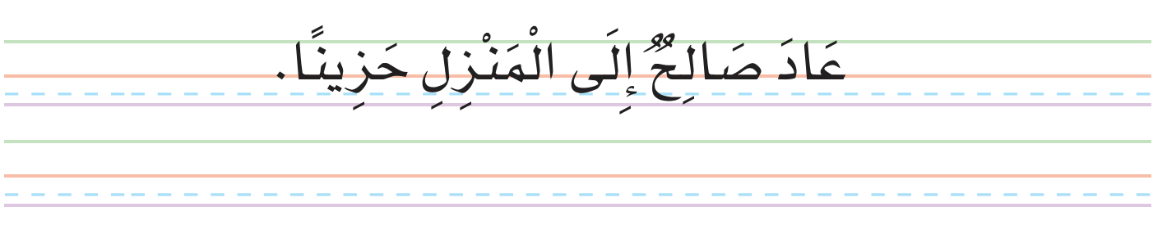

دَعَـوَاتُنَا للجميع بِالتُّوفِـيق وَالنَّجَاح

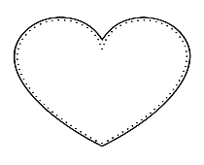
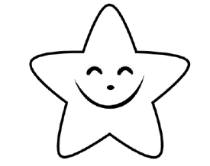

معلمـ ة المادة: ............
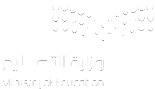

المملكة العربية السعودية
وزارة التعليم
الإدارة العامة للتعليم بجدة
المدرسة: ب/ ١٤٨

الطالب/ة: .............................................................................. الصف: أولى / ............................

40

الاختبار النهائي لمادة لغتي للصف الأول للفصل الدراسي الثاني لعام 1447هـ
___________________________________________________________________
السؤال الأول:
2

16

1) اكْتُبْ الْحَرْفَ بِالْصَّوْتِ الْقَصِيرِ والْصَّوْتِ الطَّوِيلِ:
َ
ُ
الْحَرْفُ | ------ | ------  َ | ------ | ا | ي | و
خ | ...................... | ...................... | ...................... | ...................... | ...................... | ......................
ث | ...................... | ...................... | ...................... | ...................... | ...................... | ......................
1

2) صِلْ الْكَلِمَةَ بِالْحَرْفَ الأَوَّلِ مِنْهَا:
هُ | يِ |  | كِ |  | ضَ | ذَ |  | غُ
ضَابِطٌ |  | غَابَةٌ |  | هُدْهُدٍ |  |  | كِيسٌ
2

3)اخْتَرْ شَكْلَ الْحَرْفِ الصَّحِيح لِيَكْتًمِل تَكْوِينُ الْكَلِمَةَ:
يــــ ـــي ــــيــــــ ي | ذ ــــذ | غــــ ـــغــ ــــغ غ | فــــ ـــفـــــ ــــف ف
.............. ـــقْطِينُ | قُنْفُـــ............... | صَـــ............ ـــيرُ | ...............ــــــــــوَاكِـــه
1

4) صِل الكَلِمَاتَ الآتِيَةَ بِمَا يُنَاسِبُهَا:
الْعَلَمُ |  | تَاءٌ مَرْبُوطَةٌ
زَهْرَةٍ |  | ال الشَّمْسِيَّة
السَّمَاء |  | اسْم إِشَارَة
هَذَا |  | ال الْقَمَرِيَّة
1

5) اكْتُبْ المُفْردَ لِكُلِّ جَمْعٍ:
طَالِبَات | ........................ | أَرَانَبٌ | ........................
1

6) حَوِّل الْجُمْلَةَ الْإِسْمِيَّةَ إِلَى جُمْلَةٍ فِعْلِيَّةٍ :
الْعُصْفُورُ قَالَ | ........................................ | سَارَةُ أَكَلَت | ........................
1

7) أَكْمِلْ الفَرَاغَ بِالْكَلِمَةَ الْمُنَاسِبَةِ: ( يَقرَأُ - تَقرَأُ )
 | ........................ لَيلَى قَصَّةً |  | ........................ مُحَمَّد قَصَّةً
8) صِل الجُمَلَ التَّالِيةَ بِمَا يُنَاسِبَهَا:
1

أسلوب نَفِي | أسلوب نداء | جملة اسمية |  | أسلوب عَطْف
يَا فَيْصَلُ اجْتَهِد | لَا أُحِبُّ الكَذِبَ | أَخَذتُ قَلَمًا وَكِتَابًا |  | فُستَانُ سٌعَادُ جَمِيلٌ

9) اقْرَأ النَّصَ ثُمَّ أَجِب:
نُورَةُ وَشَهْرُ رَمَضَانَ
عَلِمَتِ الْأُسْرَةُ بِدُخُولِ شَهْرِ رَمَضَانَ، فَفَرِحَتْ. طَلَبَتْ نُورَةُ مِنْ أَبِيهَا أَنْ تَصُومَ مَعَهُم.
4

أ)- أرْسُمْ دَائِرَةً حَوْلَ الإجَابَةَ الصَّحِيحَةَ:
1) مُرَادِف كَلِمَة ( عَلِمَتِ ) . ( عَرِفَت - جَهِلَتْ )
2) ضِدَّ كَلِمَة (فَرِحَتْ). ( سَعِدَت - حَزِنَت )
3) مَاذَا طَلَبَتْ نُورَةُ مِنْ أَبِيهَا؟ ( أَنْ تُصَلِّي مَعَهُم - أَنْ تَصُومَ مَعَهُم )
4) اقتَرِح عِنْوَانًا آخَرَ لِلنَّص. ( رَمَضَانَ شَهرُ الصِّيام - رَمَضَانَ شَهرُ الطَّعَام )
1

ب)- حَلِّل الكَلِمَاتِ الآتِيَةَ إِلَى مَقَاطِع ثُمَّ اكْتُبْهَا:
غَزَالٌ | ...................................... | ...................................... | ...................................... | ......................................
1

ج)- حَلِّل الْجُمْلَةَ الآتِيَةَ إِلَى كَلِمَاتٍ ثُمَّ أَكْتُبُهَا:
الرِّئَتَانِ تَمُدُّ أَجْسَامَنَا بِالْأُكْسِجِينِ.
............................................. | .............................................. | .............................................. | ..............................................
_________________________________________
12

السؤال الثاني:
1

1) أُعِيدُ تَرْتِيبُ الكَلِمَاتَ التَّالِيةَ لِتُكَوِينَ جُمْلَةً مُفِيدَةً ثُمَّ اكْتُبْهَا بِخَطٍ جَمِيلٍ:
الْبَطْنِ | الْعَسَلُ | لِأَلَمِ | دَوَاءٌ
........................................................................................................................................................................................................
2

2) رَتِّب الجُمَلَ التَّالِيَةَ بِوَضْعِ الرَّقَمَ أَمَامَهَا:
 | وَفَجْأَةَ رَأَى ذِنْبًا كَانَ يَخْتَبِئُ خَلْفَ شَجَرَةٍ. |  | ابْتَعَدَ الْخَرُوفُ عَنِ الْقَطِيعِ،
 | خَرَجَتِ الْغَنَمُ إِلَى الْمَرْعَى مُجْتَمِعَةً، لَكِنَّ خَرُوفًا كَانَ يَسِيرُ وَحْدَهُ. |  | فَرِحَ الذِّئْبُ عِنْدَمَا رَأَى الْخَرُوفَ وَحِيدًا فَهَجَمَ عَلَيْهِ

3) صِلْ الْجُمْلَ بِالْصُّورَةِ المُنَاسِبةِ:
3

 |  | 
الوَردَةُ جَمِيلَةٌ | تَطِيرُ الفَرَاشَات فِي الحَدِيقَةِ | كِتَابَان مُفِيدَان
6

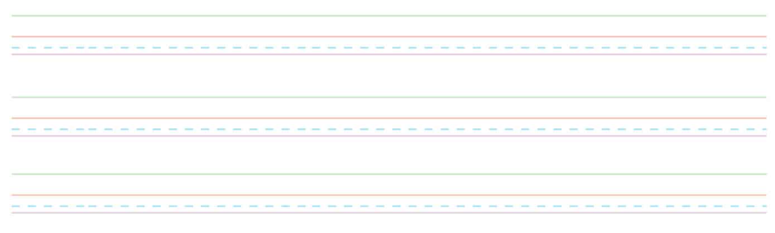
4) ارسم بخط الجميل:
يُشَارِكُ وَطَنُنَا الْحَبِيبُ الْعَالَمَ فِي يَوْمِ الْأَرْضِ.

_________________________________________
السؤال الثالث:
6

12

أ- أَكْمِلْ الْحَرْفَ النَّاقِصَ فِي الْكَلِمَاتِ التَّالِيَةِ:
 |  | 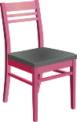
ثَـــــ...............ــــلَبٌ | ..............ــــرْفٌ | كُرْسِّــ...............
 |  | 
شُبَّا............... | حِــ............... اءٌ | ..............ــــــــوْءٌ
6

ب- إملاء:

_____________________________
انتهت الأسئلة .. تمنياتي لكم بالتوفيق والنجاح
إعداد المعلمة/ منيرة العمري
المملكة العربية السعودية
وزارة التعليم
الإدارة العامة للتعليم بجدة
المدرسة: ب/ ١٤٨

الطالب/ة: .............................................................................. الصف: أولى / ............................

60

الاختبار النهائي ( البديل) لمادة لغتي للصف الأول للفصل الدراسي الثاني لعام 1447هـ
___________________________________________________________________
السؤال الأول:
4

27

1) اكْتُبْ الْحَرْفَ بِالْصَّوْتِ الْقَصِيرِ والْصَّوْتِ الطَّوِيلِ:
ُ
َ
الْحَرْفُ | ------ | ------  َ | ------ | ا | ي | و
ك | ...................... | ...................... | .... .................. | ...................... | ...................... | ......................
غ | ...................... | ...................... | ...................... | ...................... | ...................... | ......................
2

2) صِلْ الْكَلِمَةَ بِالْحَرْفَ الأَوَّلِ مِنْهَا:
هُ | خَ |  | عَ |  | ضِ | يُ |  | ذُ
يُصَلِّي |  | ذَكَاءُ |  | خَاتَمٌ |  |  | عَصِيرٍ
2

3)اخْتَرْ شَكْلَ الْحَرْفِ الصَّحِيح لِيَكْتًمِل تَكْوِينُ الْكَلِمَةَ:
ذ ــــذ | كــــ ـــك ــــكــــــ ك | خــــ ـــخــ ــــخ خ | ضــــ ـــضــ ــــض ض
.............. رَةَ | .............. ـــــــــــوخٍ | نَـــ............ ـــلَةٌ | بَيْــــ...............
2

4) صِل الكَلِمَاتَ الآتِيَةَ بِمَا يُنَاسِبُهَا:
الخَيمَةِ |  | تَاءٌ مَرْبُوطَةٌ
وَرْدَةٌ |  | ال الشَّمْسِيَّة
الثَّلْجُ |  | اسْم إِشَارَة
هَذَه |  | ال الْقَمَرِيَّة
2

5) اكْتُبْ المُفْردَ لِكُلِّ جَمْعٍ:
طَبِييَات | ........................ | دَفاتَر | ........................
2

6) حَوِّل الْجُمْلَةَ الْإِسْمِيَّةَ إِلَى جُمْلَةٍ فِعْلِيَّةٍ :
الأَرْنَبُ قَفَزَ | ........................................ | فَاطِمَةُ حَفِظَت النَّشِيد | ........................
2

7) أَكْمِلْ الفَرَاغَ بِالْكَلِمَةَ الْمُنَاسِبَةِ: ( يَرْسُمُ - تَرْسُمُ )
 | ........................ مَهَا لَوحَة |  | ........................ عُمَر لَوحَة
8) صِل الجُمَلَ التَّالِيةَ بِمَا يُنَاسِبَهَا:
2

أسلوب نداء | أسلوب نَفِي | أسلوب عَطْف |  | جملة فعلية
جَاءَ خَالِد وَفَهَد | لَا أُحِبُّ الغِشَ | لَعِبَت نُوف بِالدُميَة |  | يَا سُعُود خُذِ القَلَم

9) اقْرَأ النَّصَ ثُمَّ أَجِب:
نُورَةُ وَشَهْرُ رَمَضَانَ
اسْتَيْقَظَتْ نُورَةُ وَتَنَاوَلَتْ وَجْبَةَ السَّحُورِ مَعَ أُسْرَتِهَا. وَبَعْدَ ذَهَابِهَا إِلَى الْمَدْرَسَةِ، شَعَرَتْ بِالْجُوعِ وَالْعَطَشِ، فَاتَّجَهَتْ إِلَى الْمَقْصِفِ وَاشْتَرَتْ وَجْبَةً غِذَائِيَّةً وَأَكَلَتْهَا.
4

أ)- أرْسُمْ دَائِرَةً حَوْلَ الإجَابَةَ الصَّحِيحَةَ:
1) مُرَادِف كَلِمَة ( اتَّجَهَتْ ) . ( ذَهَبَت - رَجَعَت )
2) ضِدَّ كَلِمَة ( الْجُوعِ ). ( الشَّبَع - الْعَطَشِ )
3) مِن أَينَ اشْتَرَتْ نُورَةُ وَجْبَةً غِذَائِيَّةً ؟ ( مِنْ البَقَالَة - مِنْ الْمَقْصِفِ )
4) اقتَرِح عِنْوَانًا آخَرَ لِلنَّص. ( وَجْبَةَ السَّحُورِ - وَجْبَةَ العَشَاء )
2

ب)- حَلِّل الكَلِمَاتِ الآتِيَةَ إِلَى مَقَاطِع ثُمَّ اكْتُبْهَا:
مَنْثُوُرٌ | ...................................... | ...................................... | ...................................... | ......................................
2

ج)- حَلِّل الْجُمْلَةَ الآتِيَةَ إِلَى كَلِمَاتٍ ثُمَّ أَكْتُبُهَا:
ابْتَعَدَ الْخَرُوفُ عَنِ الْقَطِيعِ
............................................. | .............................................. | .............................................. | ..............................................
_________________________________________
17

السؤال الثاني:
2

1) أُعِيدُ تَرْتِيبُ الكَلِمَاتَ التَّالِيةَ لِتُكَوِينَ جُمْلَةً مُفِيدَةً ثُمَّ اكْتُبْهَا بِخَطٍ جَمِيلٍ:
صَدِيقِي | لَكَ | يَا | شُكْرًا
........................................................................................................................................................................................................
4

2) رَتِّب الجُمَلَ التَّالِيَةَ بِوَضْعِ الرَّقَمَ أَمَامَهَا:
 | وَهَجَمْنَ عَلَى الْغُرَابِ يَنْقُرْنَ جَنَاحَيْهِ وَقَدَمَيْهِ. |  | صَاحَ الدِّيكُ، فَتَجَمَّعَتِ الدَّجَاجَاتُ
 | حَاوَلَ الْغُرَابُ الصَّغِيرُ أَنْ يَحْمِلَ الدِّيكَ، لَكِنَّهُ لَمْ يَسْتَطِعْ. |  | هَرَبَ الْغُرَابُ وَهُوَ يَتَأَلَّمُ، لَكِنَّهُ تَعَلَّمَ دَرْسًا مُفِيدًا
3) صِلْ الْجُمْلَ بِالْصُّورَةِ المُنَاسِبةِ:
3

 |  | 
الوَردَتان جَمِيلَتَان | تَطِيرُ الفَرَاشَة فِي الحَدِيقَةِ | أُحِبُّ قِرَاءةَ الكُتُبِ
8

4) ارسم بخط الجميل:
زَارَتِ الْمُعَلِّمَةُ أُسْرَةَ نُورَةَ، وَبَارَكَتْ لَهَا الْمَوْلُودَ الْجَدِيدَ.

_________________________________________
السؤال الثالث:
6

16

أ- أَكْمِلْ الْحَرْفَ النَّاقِصَ فِي الْكَلِمَاتِ التَّالِيَةِ:
 |  | 
فِـْ............... ـــلٌ | ..............ـــــرَزٌ | قُنْفُـــ...............
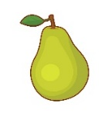 |  | 
كَمِـــ...............ـــرَى | صَارُو ............... | ..............ـــنَبٌ
10

ب- إملاء:

_____________________________
انتهت الأسئلة .. تمنياتي لكم بالتوفيق والنجاح
إعداد المعلمة/ منيرة العمري
المادة: لغتي
الصف: الأول ابتدائي
القسم: عام
الزمن: ساعتان ونصف
المملكة العربية السعودية
وزارة التعليم
إدارة التعليم
مكتب تعليم
مدرسة

بسم الله الرحمن الرحيم

40

اختبار الدور الأول للفترة الدراسية الثانية لعام ١٤٤٧\١٤٤٨هـ

السؤال الأول:
- أكتب الحروف التالية بالأصوات القصيرة والطويلة وفق المثال الأول:
الحرف | الأصوات القصيرة |  |  | الأصوات الطويلة  6
مثال | خَ | خُ | خِ | خَا | خُو | خِي
ك | ......... | ......... | ......... | ......... | ......... | .........
غ | ......... | ......... | ......... | ......... | ......... | .........

3

- حللي الكلمات التالية لمقاطع وأصوات:
الكلمات | التحليل
خَرُوفٍ | ......... | ......... | ......... | .........
مَوْلُودٌ | ......... | ......... | ......... | .........


(ج): أربطي الكلمة بالصورة المناسبة فيما يلي:


2

عَسَلٌ
الْقَلْب
الْأَرْنَبُ
الْعُصْفُورِ

2

(د)ضعي الشكل المناسب( ـت \ ت \ ـة \ ة )
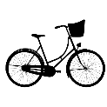 | 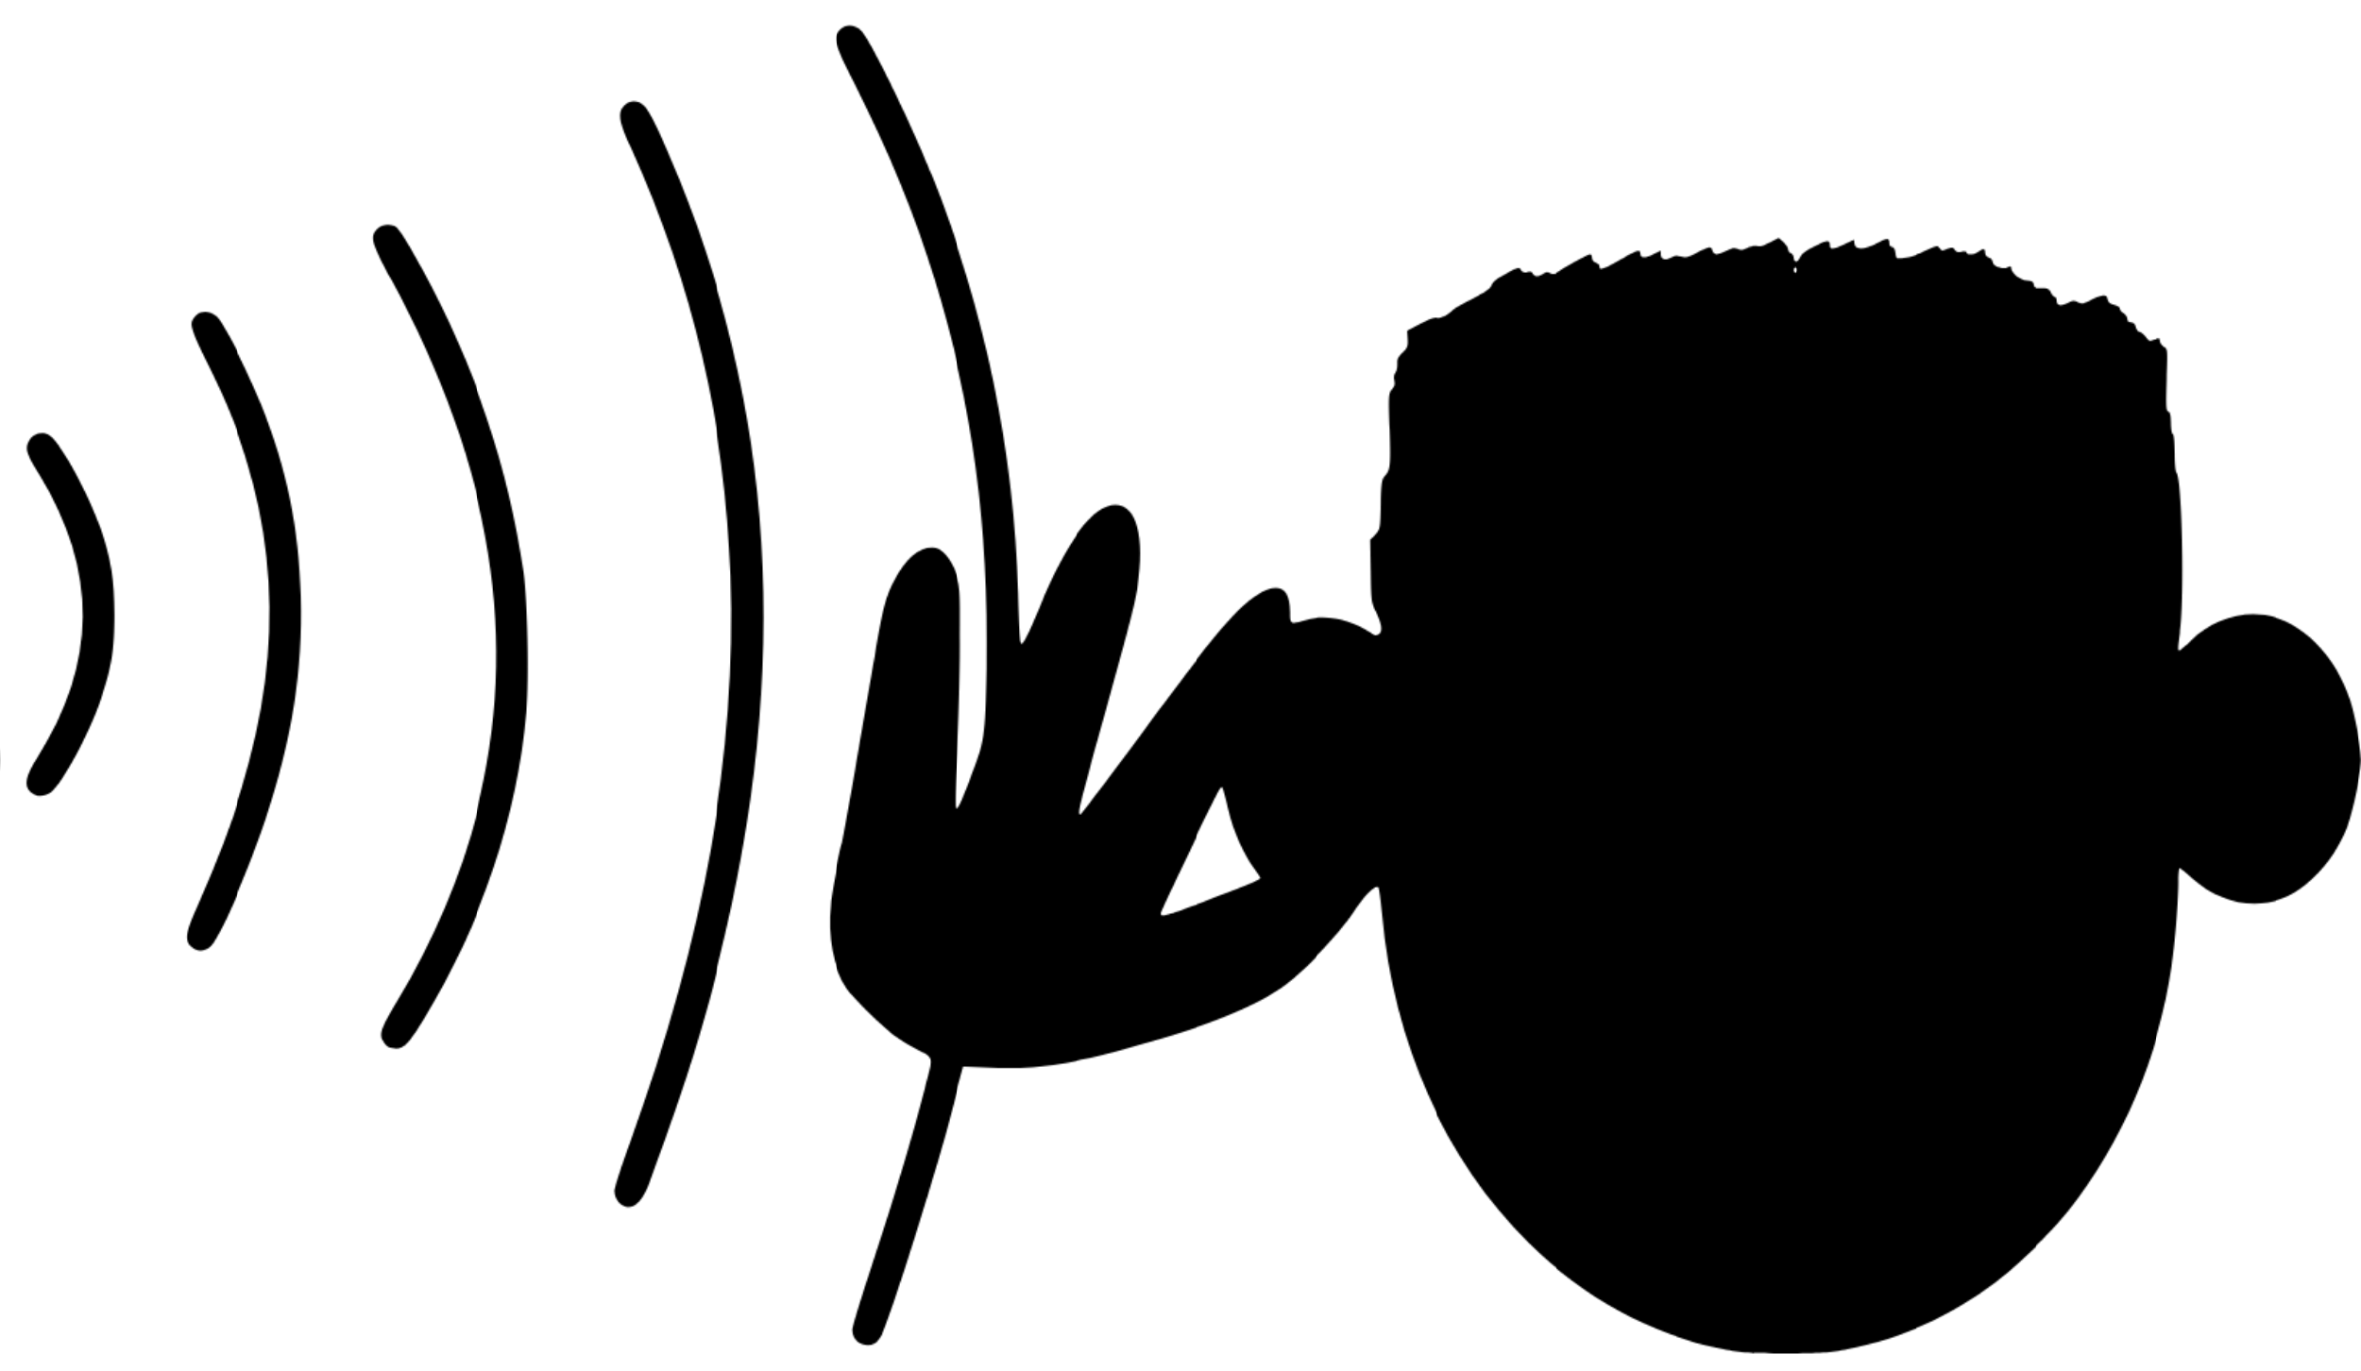 |  | 
دَرَّاجــ....... | صَوْ....... | وَرْدَ....... | بَيْــ.............

(1)

1

(هـ) اكتبي اسم الصورة من الأحرف المعطاة:

................................
ل
ب
ث
ع

2

(و) رتبي الكلمات لتكوين جملة مفيدة، ثم أكتبيها:
مِن - أُحِبُّ - قَلْبِي - الْعِيدَ
.......................................................................

(ي) رتبي الجمل الآتية لأكون نصاً:

3

نَسْراً يَنْقَضُّ عَلَى غَزَالٍ
وَيَطِيرُ بِهِ بَعِيداً
شَاهَدَ الْغُرَابُ الْصَّغِيرُ
السؤال الثاني: (أ) النسخ - أنسحي الجملة التالية بخط جميل:

3

- ادخلي (ال) على الكلمة الاتية ثم ضعي علامة في المكان المناسب:

5

الكلمة | الكلمة مع (ال) | نوع (ال) في الكلمة
 |  | شَمْسِية | قَمَرِية
شِفَاءٌ | الْشِّفَاءُ
عَسَلٌ | ..................
طَعَامٌ | .....................
(2)
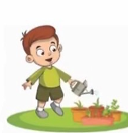
- اختاري الجملة المناسبة للصور التالية:

2

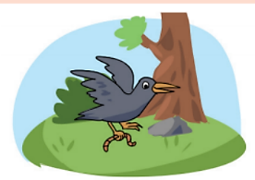

اِنْقَضَّ الْغُرَابِ عَلَى دُودَةٍ صَغِيرةٍ
يَاسِرٌ يَسْقِي الْنَبْتَةَ

(د) إملاء اختباري-1- أكتبي مايملى عليك:

10

................. | ................. | ................. | ................. | .................
................. | ................. | ................. | ................. | .................
2- أكملي بكتابة الحروف الناقصة في الكلمة:
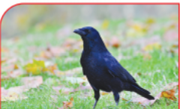 | 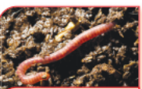 |  | 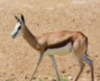 | 
.......ــرَابٌ | دُو...ةٌ | أَ.....ـــدُ | غَزَا...... | .....ــرُوفٌ
3-استخرجي من الجمل الاتية واكملي الجدول:

1

- عَلِمَتِ الْأُسْرَةِ بِدُخُولِ شَهْرِ رَمَضَانَ، فَفَرِحَت.
- فَكَّرَ الْعُصْفُورُ فِي طَرِيقَةٍ يُسْعِدُ بِهَا الْشَّجَرَةِ.
تاء مفتوحة ( ـت ) | تاء مربوطة ( ة ـة ) | تنوين كسرٍ | مد بالألف
.............. | .............. | .............. | ..............
انتهت الأسئلة..تمنياتي لكن بالتوفيق

(3)

